温州医科大学附属第二医院
医院自行采购报价须知与技术规格要求
一、报价须知：
需于截止日期前递交报价资料至后勤保障部，所有资料均需加盖企业公章，包括但不仅限于以下资料：
1.投标资料1份（密封加盖单位公章）含以下内容：
- 供应商营业执照；
- 法定代表人资格证明书及法人授权委托书（经办人是法定代表人的，不需提供此书）；
- 投标报价单，本次报价单价以综合单价投标，包含瓯江口院区污水站污水处理设备维修保养服务所需的一切费用，包括但不限于安装费、运输费、装卸费、税费、售后等。
- 投标人针对报价需要说明的其他文件和说明（如有）。
二、评标办法：本项目中标一家，低价为中标供应商。

三、技术规格及要求：
- 项目地址：温医大附二医瓯江口院区（温州市洞头区瓯石路666号）
- 服务周期：下单后30个工作日内完成。
- 项目具体需求：
（1）瓯江口院区污水处理设备的维护及保养：设备含4台提升泵，3台罗茨风机，1台UV光催化设备，1台离心通风机，1台格栅机；
（2）瓯江口院区污水处理设备的维修：更换格栅机损坏的栅齿（经勘查栅齿的损坏率在10%左右，其余的栅齿需矫正），见格栅机附件照片。
（3）设备保养的要求：格栅机、提升泵、UV光催化设备、通风机、罗茨风机更换所有皮带机及机油和润滑的保养；风机型号见附件。
（4）本次瓯江口院区污水处理设备单次维修维保服务限价12800元。
（5）供应商应具备该服务的能力。
（6）具体任务需现场勘查
- 项目完成后开具全额发票并在审批完成后7个工作日内付款。
项目名称 | 瓯江口院区污水处理设备的维修及保养
项目内容 | 规格型号 | 数量 | 限价 | 备注
格栅机维修 | Gf-900 | 1台 | 8000 | 10%左右的栅齿损坏需更换，剩余其他的矫正
污水处理设备维保 | 格栅机1台、通风机1台、UV光催化设备1台、提升泵4台、罗茨风机3台 | 1项 | 4800 | 更换机油、润滑油、皮带、设备校准等
合计 |  |  | 12800
报价包含瓯江口院区污水站污水处理设备维修保养服务所需的一切费用，包括但不限于安装费、运输费、装卸费、税费、售后等。
罗茨风机品牌及规格：
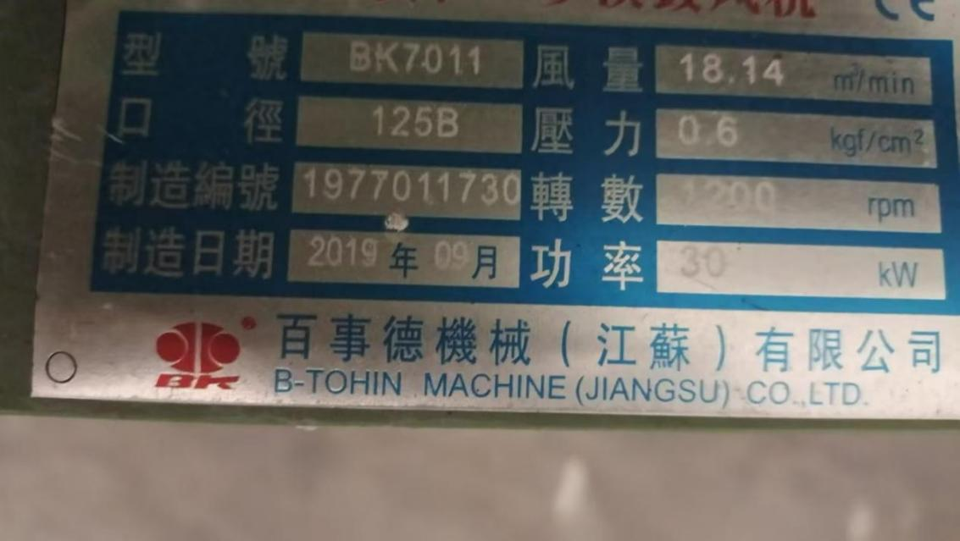
格栅机现场照片：
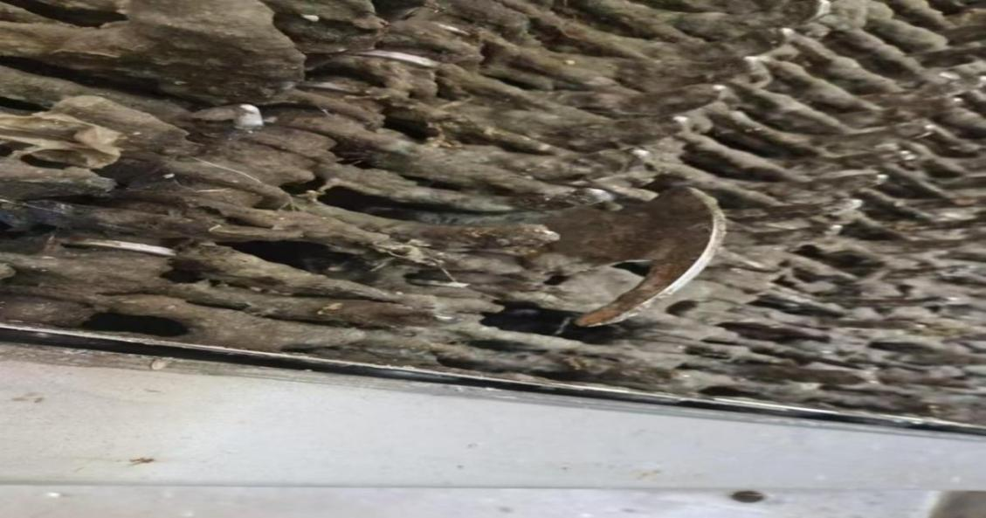
现场照片：
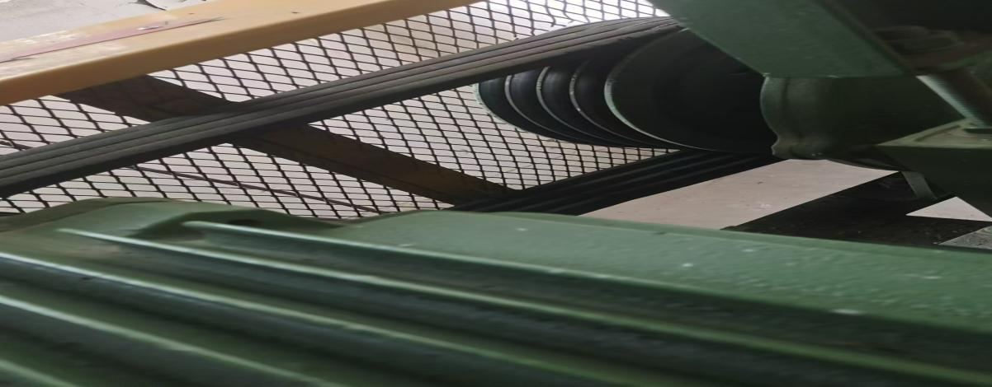
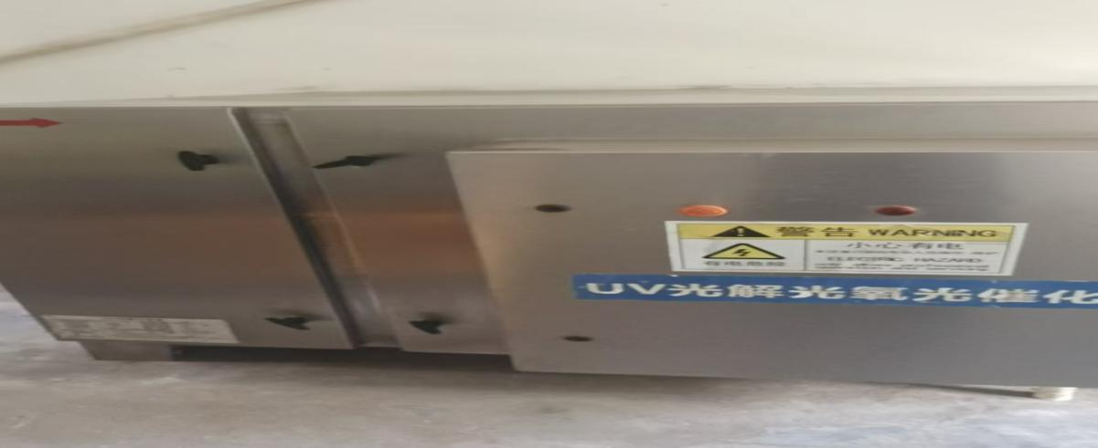
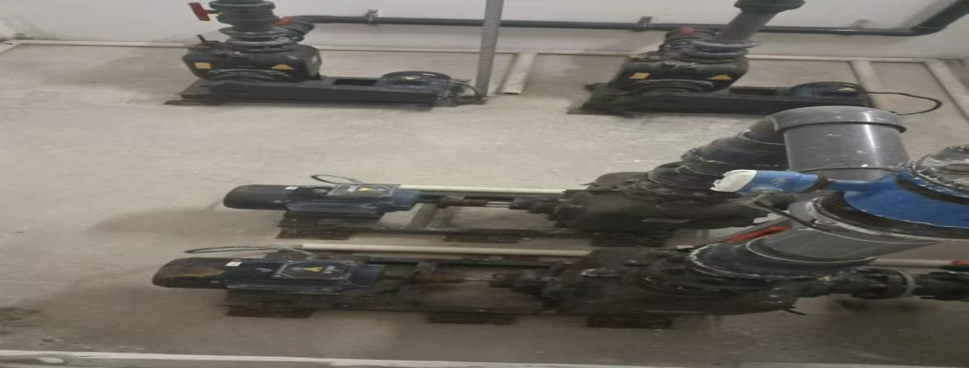

- 报价单
项目名称 | 瓯江口院区污水处理设备的维修及保养
项目内容 | 规格型号 | 数量 | 单价（元） | 小计（元） | 备注
格栅机维修 | Gf-900 | 1台 |  |  | 10%左右的栅齿损坏需更换，剩余其他的矫正
污水处理设备维保 | 格栅机1台、通风机1台、UV光催化设备1台、提升泵4台、罗茨风机3台 | 1项 |  |  | 更换机油、润滑油、皮带、设备校准等
合计（元）
1、包含瓯江口院区污水站污水处理设备维修保养服务所需的一切费用，包括但不限于安装费、运输费、装卸费、税费、售后等。
▲2、分项报价不得高于限价。

联 系 人 ：
手 机 ：
单位 （盖章）：
时 间 ：

